4 PILARES P.V.P
1. Prometer
2. Cutucar
3. Provar
4. Ofertar
(P.C.P.O)

CORPO DA PÁGINA DE VENDAS

BLOCO 1
HEADLINE - Promessa
Uma boa Headline deve seguir esses 3 pilares
- Fácil e rápida de entender
- Específico
- Benefício do produto

- Promessa de resultado (eliminar dor / alcançar o desejo)
  - Especialista em nutrição descobre ritual estranho de 5 minutos que elimina a pochete em menos de 30 dias.

- Prova social + promessa de resultado
  - Mulheres estão usando esse Guia da Alimentação para secar 1 quilo por semana e perder a barriga

- Estilo notícia
  - Os cientistas estão em choque! Uma estudante de Belo Horizonte criou uma fórmula única à base de plantas que ajuda a perder entre 10 e 15 quilos por mês SEM dieta nem necessidade de exercícios!

Como ter ideias?
- Pesquisa de mercado
- Pesquisa no youtube

SUB-HEADLINE - Complemento da headline
- Sem ter que X, Y e Z (tentativas fracassadas)
- Prometer mais
- Inimigo comum
- Ação rápida (começar hoje)
- Mais benefícios

GATILHO DE EXCLUSIVIDADE
- Aprovação
  - Ex: "Com base nas suas respostas, encontramos a melhor solução para você"

- "Seguindo o Método XYZ, esses poderão ser seus resultados"

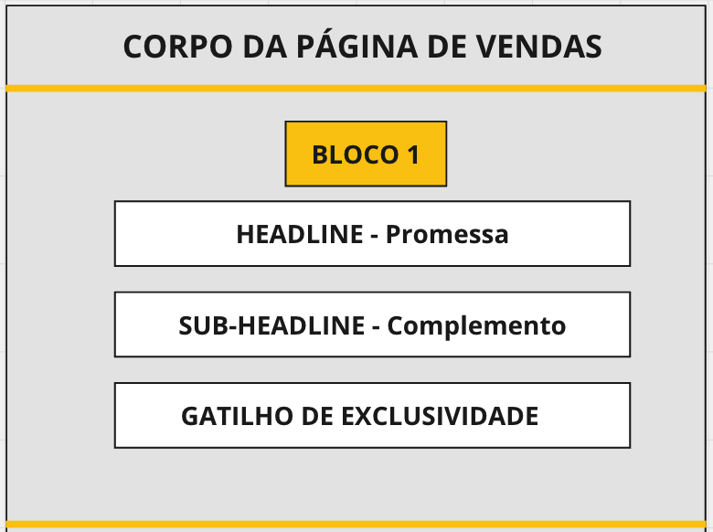
- Gráfico de projeção do futuro

BLOCO 2
Identificação + Promessa
- Mostrar que a pessoa não sofre com aquele problema / dor / dificuldade sozinha, mostrando que há uma grande massa de pessoas na mesma situação.
- Trazer a promessa dizendo que outras pessoas que passam por essa situação conseguiram resolver o problema X depois de usar o método X.

Problema + Solução
- Apontar um problema/dor que incomoda o cliente numa frase destacada.
- Embaixo disso, fazer novamente a promessa da solução (sempre usando novas palavras para fazer a promessa)

Botão de ANCORAGEM
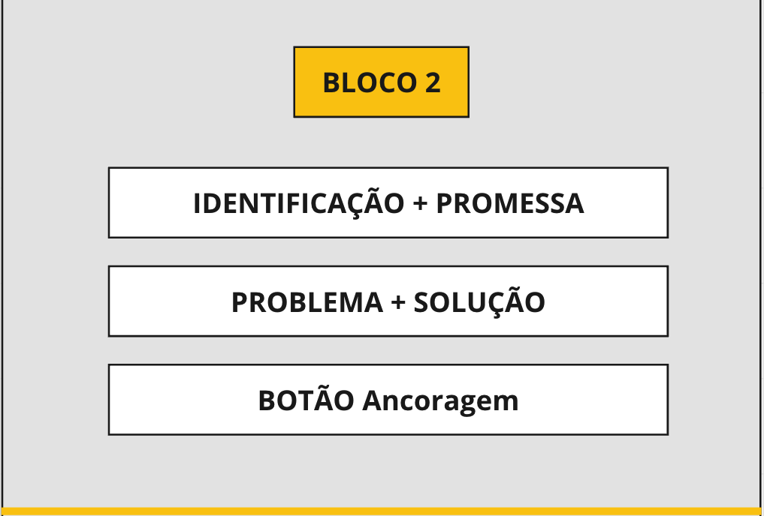
- Ao clicar nesse botão a pessoa é levada diretamente para o fim da página do bloco da oferta.

BLOCO 3

Provas
- Depoimentos / provas sociais
  - Específico
  - Claro
  - incluir variedade de perspectivas/problemas/benefícios
  - Legítimo (nome, telefone, cidade, etc)
  - Ter um rosto
  - Antes e depois
  - Áudio, vídeo, imagem.

- Notícias
- Pesquisas
- Prova demonstrativa
- Argumento lógico
  - Começar com algo que o cliente já acredita e vai concordar
  - Depois vá para o Argumento B…C…D e a conclusão final de que comprar seu produto é uma ótima decisão

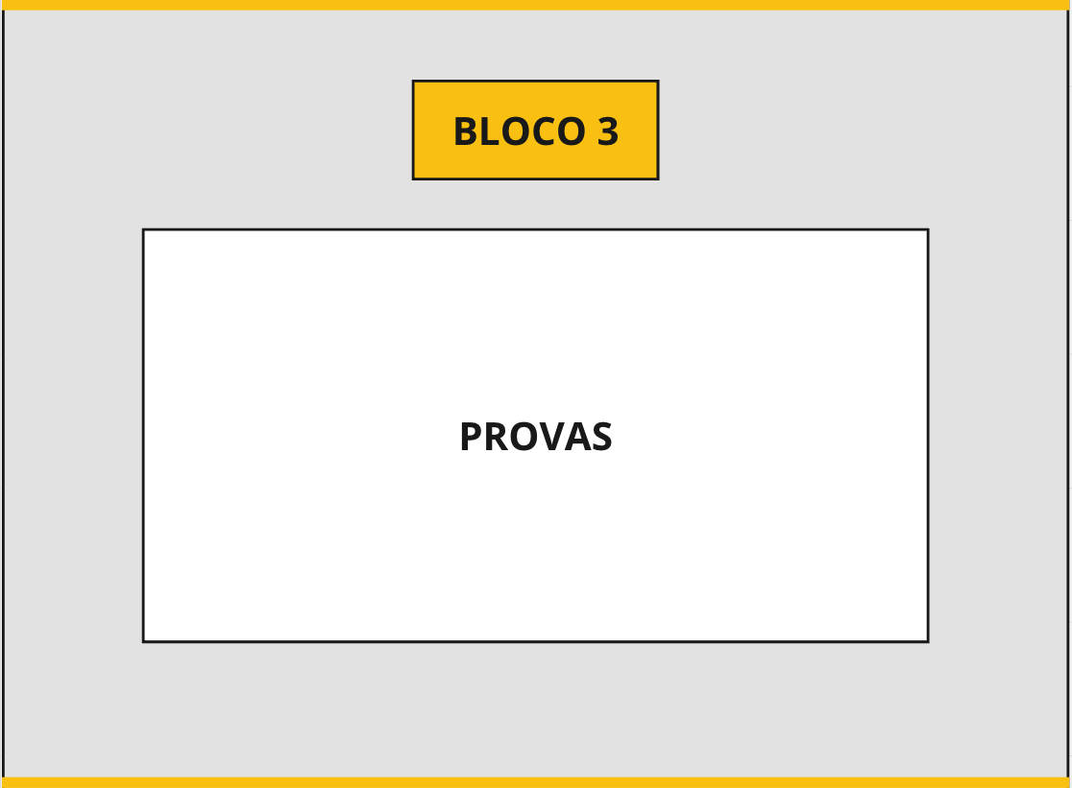

BLOCO 4
HEADLINE - Promessa
Aqui faremos uma nova Headline assim como no Bloco 1.

Ao longo da página escrevemos Headlines várias vezes para deixar a Página de vendas mais fácil de ser lida.

Muitas pessoas navegam pela página lendo apenas os grandes títulos (Headlines) para verificar somente o que interessa.

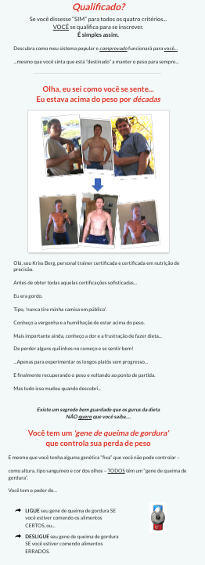
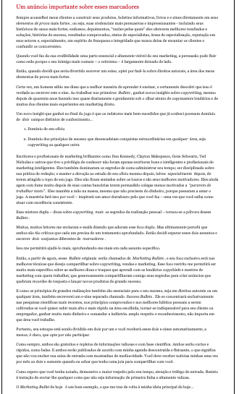

VS

Essa Headline será focada na PROMESSA de alcançar o desejo
Ex: "Esse é o método que estou usando para ajudar iniciantes a faturar pelo menos R$3.000 por mês na internet"

BULLET 3-5 DORES
Os Bullets são tópicos de persuasão que podem ser usados para vários objetivos:

- Estimular a curiosidade
- Engajar o cliente para continuar lendo / assistindo
- Construir desejo de conhecer "o segredo" que o Bullet promete revelar
- Faz "novas" promessas a partir de outros ângulos.
- Apresenta diversos benefícios para o cliente
- Faz uma lista resumida de dores, desejos, problemas, soluções, promessas… Etc
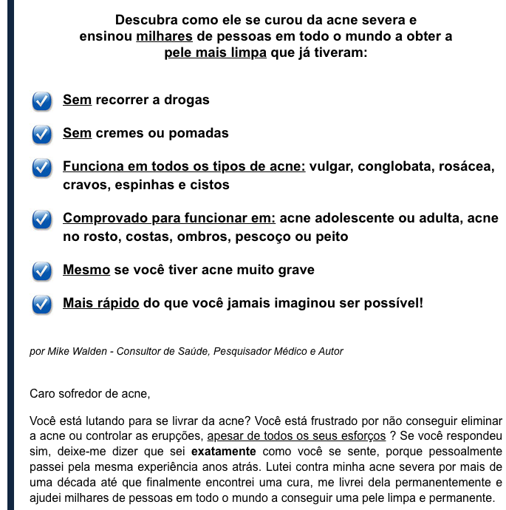

PROVAS - Depoimentos

Botão de ANCORAGEM
- Ao clicar nesse botão a pessoa é levada diretamente para o fim da página do bloco da oferta.
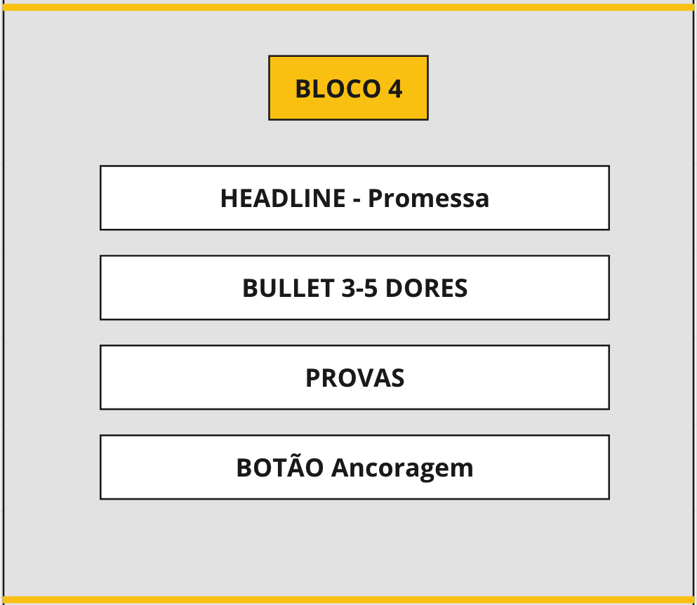

BLOCO 5

HEADLINE EXCLUSIVIDADE
Headline reforçando o "Gatilho da exclusividade", apontando que aquele produto realmente é o que seu cliente precisa.

Afinal, você fez a pesquisa de público e sabe como ele pensa.

Logo, você é completamente capaz de escrever seu funil fazendo seu cliente sentir que aquilo foi feito para ele.

Exemplo de Headline de exclusividade:
"Resultado da sua avaliação. Suas respostas indicam que você pode estar passando por:"

3-5 PROBLEMAS
Citar de 3-5 problemas que seu cliente pode estar enfrentando e entrar em mais detalhes sobre cada um deles.

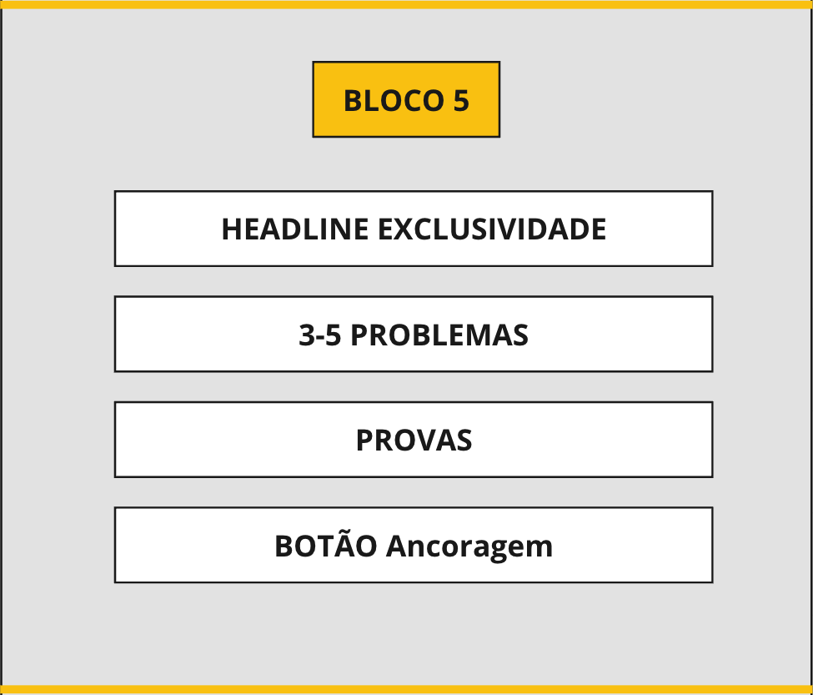
PROVAS - Opcional

BLOCO 6
HEADLINE PROMESSA
Aqui faremos uma Headline com uma promessa (novamente).

Dê preferência para fazer promessas diretas sobre o desejo / dor do cliente e citando o produto como o caminho para solução.

Ex:
"Acabe com tudo isso em 3 SEMANAS com o Protocolo Pele Lisa". Aqui estamos fazendo referência aos problemas citados no bloco 5.

Mas você também pode citar os problemas diretamente:
"Elimine as Acnes em 3 SEMANAS com o Protocolo Pele Lisa"

PROMESSA DOR & SOLUÇÃO (3 a 5 tópicos)
Aqui citamos um problema em formato de promessa e depois falaremos como o produto pode ajudar nesse problema em específico.

Exemplo:

"Não tenha mais acnes doloridas no rosto
Seguindo esse Protocolo de 21 dias você conseguirá desinflamar seu corpo de dentro para fora, isso automaticamente reduzirá as acnes inflamadas e doloridas"

"Elimine a Insegurança
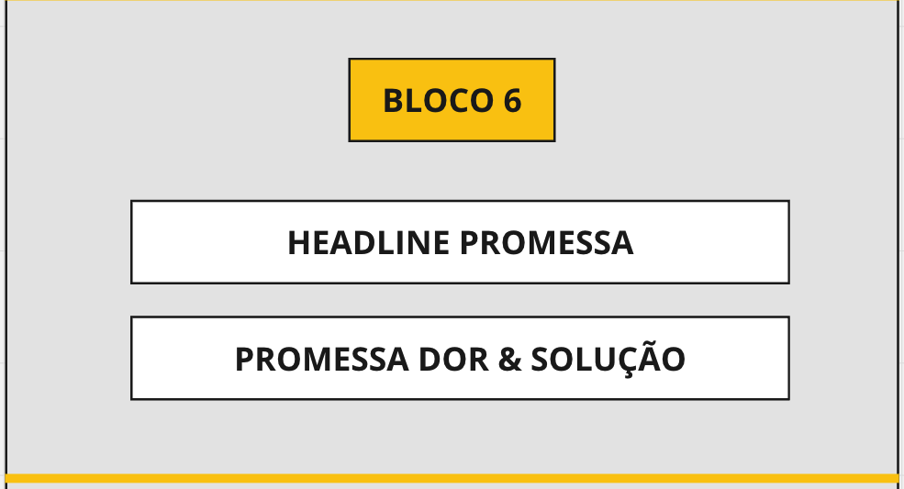
Seguindo esse Protocolo você se sentirá uma mulher confiante em frente ao espelho e na rua com sua pele lisa e saudável."

BLOCO 7
COMO FUNCIONA
Esse bloco é importante para mostrar ao cliente o que acontecerá daqui para frente quando ele tiver acesso ao seu método.

Afinal, até agora você prometeu, e essa é a hora de fazer seu cliente imaginar como será daqui para frente.

PASSOS + BENEFÍCIOS
Esse passo é MUITO simples e traz um poder de persuasão importante.

Você precisa fazer só 3 coisas:

- Enumerar o passo a passo
- Dizer o que vai acontecer em cada passo
- Dizer quais são os benefícios após seguir cada um dos passos.

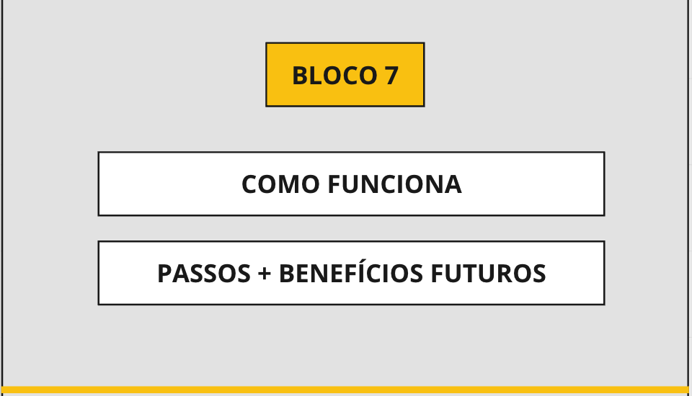

BLOCO 8
ENTREGÁVEIS + BENEFÍCIOS
Aqui falaremos TUDO que o cliente receberá e também quais são os benefícios de cada uma dessas coisas.

Entregáveis = Tudo que você entregará no produto

Não tenha medo de falar muito. Quem fala mais, vende mais. Muitos perdem vendas por não ter falado o suficiente.

Mas é lógico, não adianta falar a mesma coisa por horas. Deve haver uma linha de raciocínio objetiva e não um monte de encheção de linguiça.
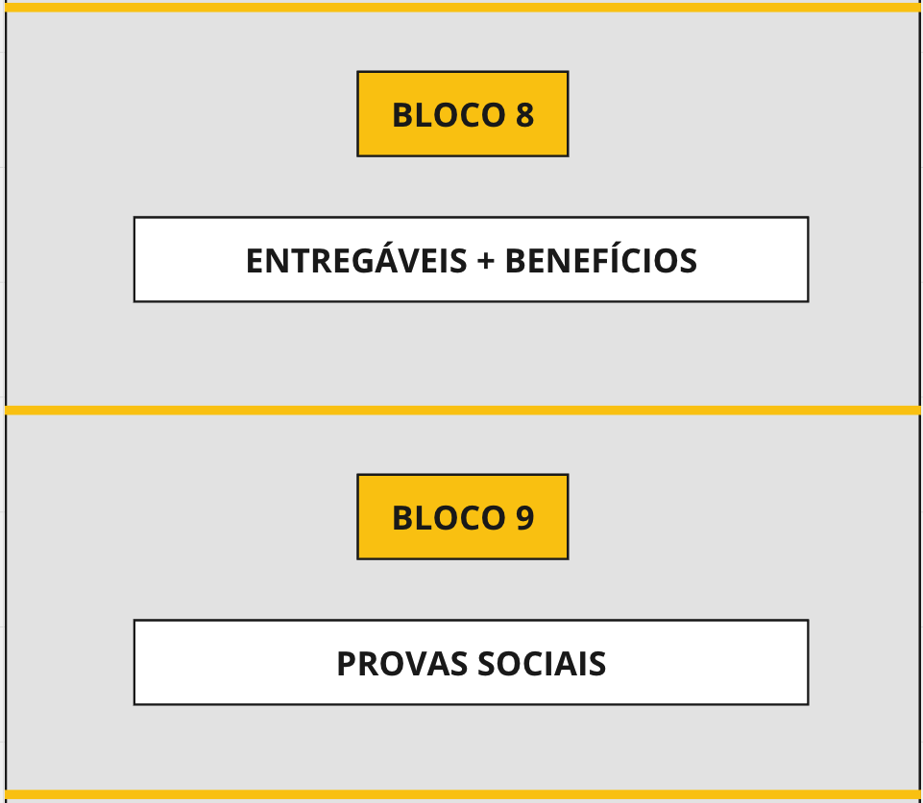

BLOCO 10
VANTAGENS DO PRODUTO - Bullets

Citar de 5 a 10 benefícios que seu cliente vai ter ao acessar o produto que você tem para ele.

Esses benefícios são colocados como vantagens que fazem valer a pena comprar.

Novamente, são promessas que atingem o cliente por diversos ângulos (dores e desejos).

Ex no nicho de acnes:
"O que você ganha com esse Protocolo?
. Seu protocolo comprovado, rápido e barato e fazer em casa
. Consiga eliminar as acnes gradualmente para elas nunca mais voltarem
. Nunca vai sinta insegurança, ansiedade e humilhação por causa da sua aparência
. Recupere sua autoestima para se olhar no espelho com muito amor próprio
. Tenha uma pele lisa, saudável e macia
. Melhorar o bem-estar geral, ter níveis de felicidade altos e uma melhor qualidade de vida
. Acabe que essas teimosas que vivem te perturbando
. Resolva seu problema sem usar Roacutan ou outros remédios agressivos
. Torne-se uma mulher incrível como aquelas que você admira nas redes sociais.
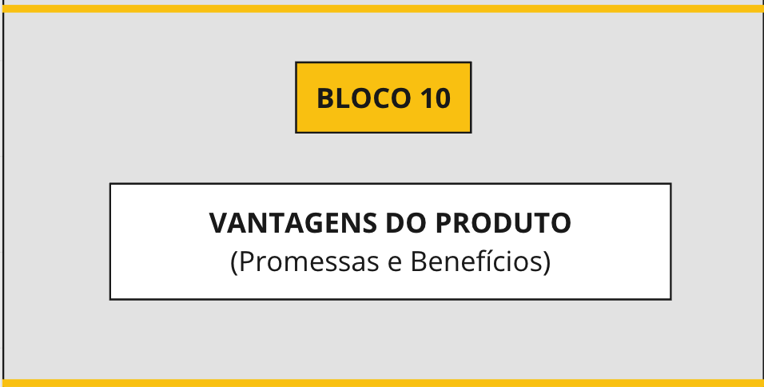

BLOCO 11

OFERTA IRRESISTÍVEL
Até aqui você falou tudo que precisava, agora é hora de somente colocar o preço e pronto.

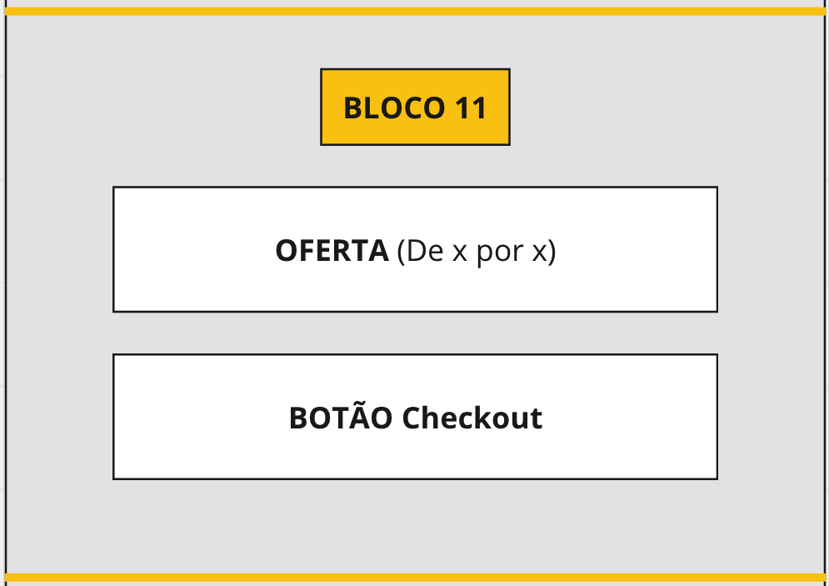
Adicione também um aviso de desconto.

BLOCO 12

GARANTIA FATAL
Uma garantia fatal é feita mostrando confiança no produto.

7 Dias de garantia já está mais que ultrapassado. Todos sabem que têm essa garantia por direito.

Sem contar que quando você dá 7 dias de garantia, o cliente já entra pensando em olhar tudo em uma semana e pedir reembolso se não tiver resultado.

E aqui vem a notícia triste…

Raramente alguém terá resultado em 7 dias (depende muito do produto). Então, se sua garantia for de 7 dias, seu reembolso pode aumentar.

Mas quando sua garantia é maior (15, 30, 60 dias), você passa mais confiança e por consequência sua conversão aumenta. E além disso, seu reembolso reduz. Afinal, seu cliente tem mais tempo para testar e experimentar, e menos pressão para reembolsar.

BOTÃO CHECKOUT

FAQ - Perguntas Frequentes
Frequently Asked Questions

- O que é o produto? O que será entregue? Qual o tempo dos resultados? Funciona? Tem contraindicações? Quando vou receber? Quais as formas de pagamento? Tem garantia?

